PODALJŠANO BIVANJE – 2. razred
PETEK, 27. 3. 2020

- SPROSTITVENA DEJAVNOST
Cilj: Otroci ob opravljanju izzivov zadovoljijo svojo potrebo po gibanju ter krepijo svoje motorične spretnosti.
Z današnjim dnem se naš športni izziv zaključuje. Upam, da ste se tekom tedna z njim dobro razgibali. Na vrsti je še zadnjih 5 vaj.
Pošiljam vam par slikic včerajšnjega izvajanja vaj :
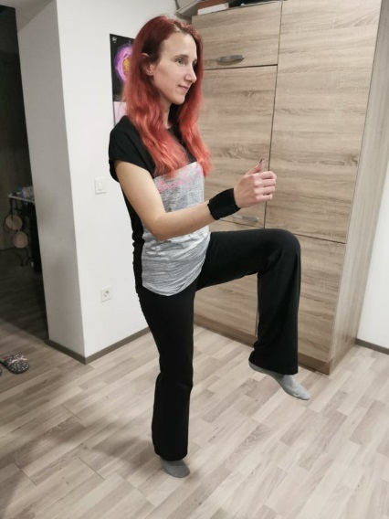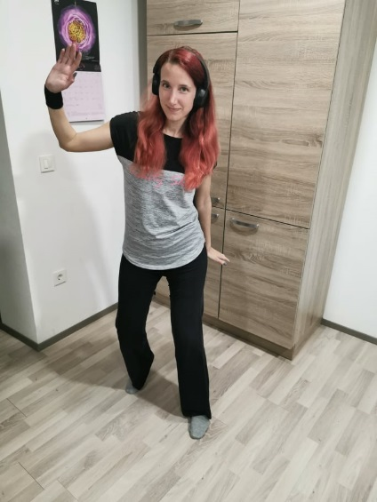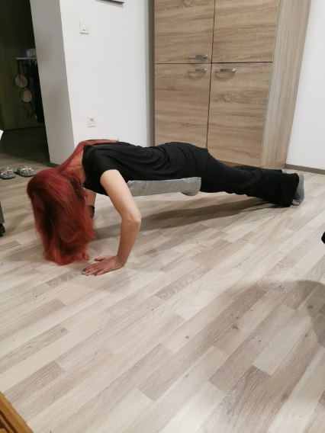

Ne pozabite pobarvati opravljenih vaj!

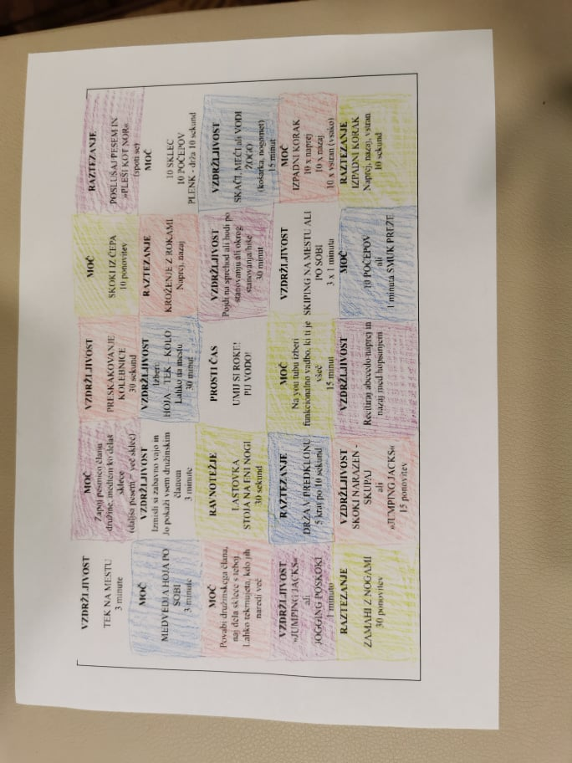

Tudi vi lahko pošljete slike svojih izbranih vaj na moj email naslov. Jih bom zelo vesela.

- PRIPRAVA NA KOSILO IN KOSILO
Cilja: Otroci ob pomoči pri pripravi mize ter pospravljanju posode spoznajo, kako pomembno je medsebojno sodelovanje ter pomoč. Poznajo pomen higienskih navad, zato si pred kosilom temeljito operejo roke.
Sodelujte pri pripravi kosila, veliko lahko naredite namesto svojih staršev. Pred kosilom pripravite mizo, krožnike, jedilni pribor. Pred jedjo si temeljito umijte roke in po kosilu pomagajte pri pospravljanju posode.

Pred nami je vikend, ki ga lahko zapolnite s peko piškotkov. Na internetu sem našla recept za piškote iz treh sestavin. Sliši se zanimivo, kajne? Bi ga preizkusili? Recept najdete na tej povezavi: http://cankarzna.splet.arnes.si/files/2020/03/3.-PI%C5%A0KOTI-IZ-TREH-SESTAVIN-kuharski-koti%C4%8Dek.pdf
Če se odločite preizkusiti recept, mi javite, kakšnega okusa so piškotki.

- SAMOSTOJNO UČENJE
Cilja: Učenci ob križanki testirajo svoje znanje. Učenci urijo svoje branje.
Ko opravite vse današnje obveznosti, ki ste jih dobili od učiteljice Simone, pojdite malo na sprehod in se nadihajte sveže zraka. Tudi to je v teh časih zelo pomembno. Vreme se spet izboljšuje, kar pomeni, da bomo vikend lahko preživeli v naravi. Vendar ne pozabite na branje, vsaj 10 min, tudi v soboto in nedeljo.

- USTVARJALNO PREŽIVLJANJE ČASA
Cilja: Učenci razvijajo svoje ročne spretnosti ter urijo rokovanje s škarjami.
Danes zaključujemo z okraševanjem naše sobe ali izbranega prostora. Našim rožicam in čebelicam se bodo pridružili še metuljčki. Poiskala sem vam tri različne načine izdelave metuljčka, od lažjega do težjega. Zraven vam prilagam tudi fotografije metuljčkov, ki sem jih naredila s pomočjo teh posnetkov:

- https://www.youtube.com/watch?v=g10lSxvallI
Ta metuljček je najlažje narediti, vendar to ne pomeni, da ni tako lep kot ostali. En namig: izberite trši papir, da bodo krilca stala pokonci.

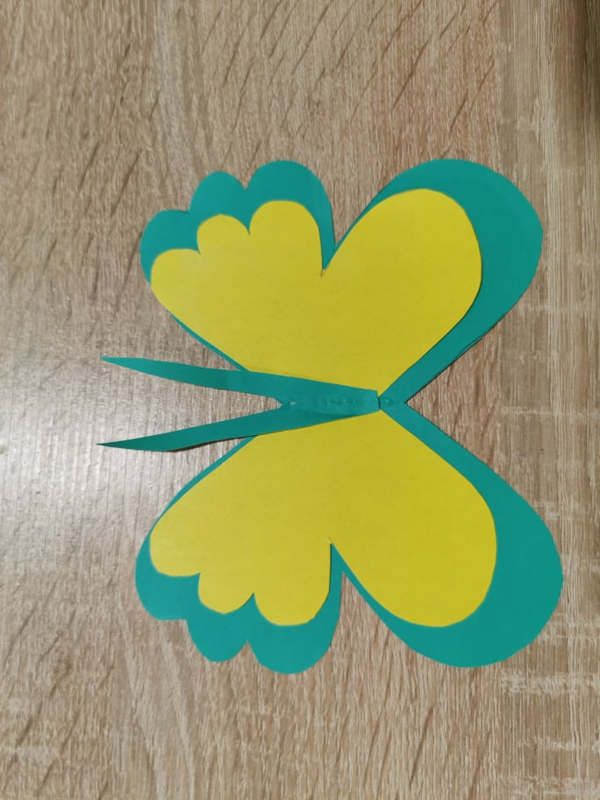

- https://www.youtube.com/watch?v=cZdO2e8K29o

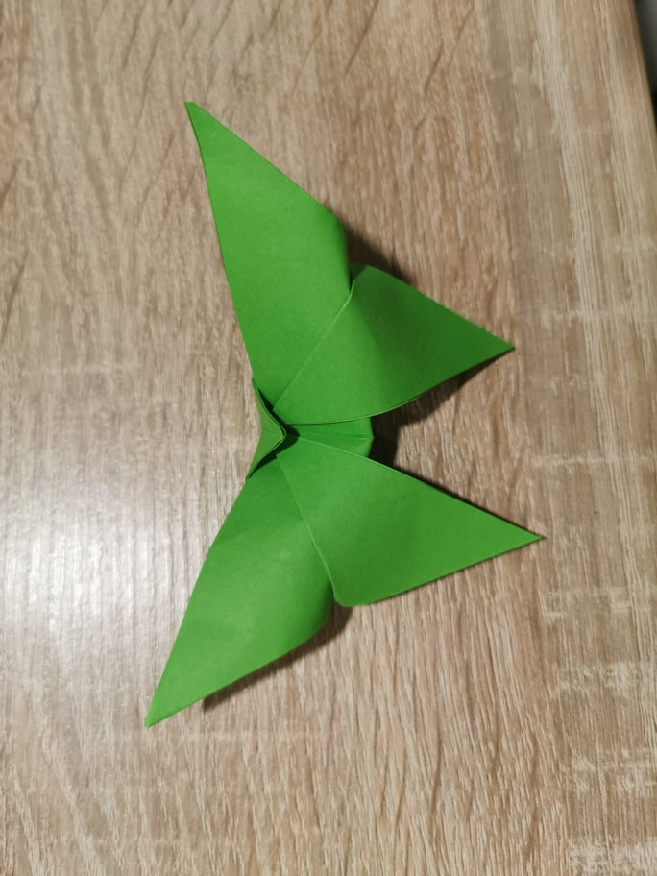
- https://www.youtube.com/watch?v=SRsI-EGN6bs&t=191s

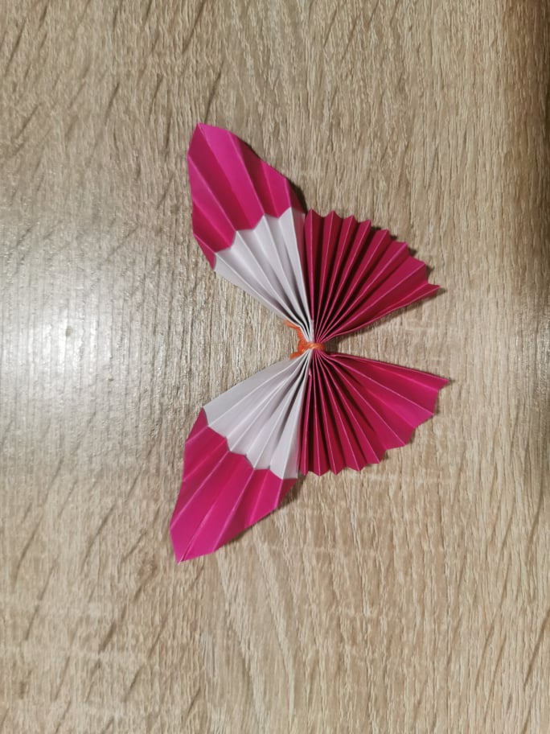

Upam, da ste si izbrali vsaj enega in ga poskušali narediti. Tukaj računam predvsem na naše fante, ki tako radi izdelujejo iz papirja. Ne razočarajte me.

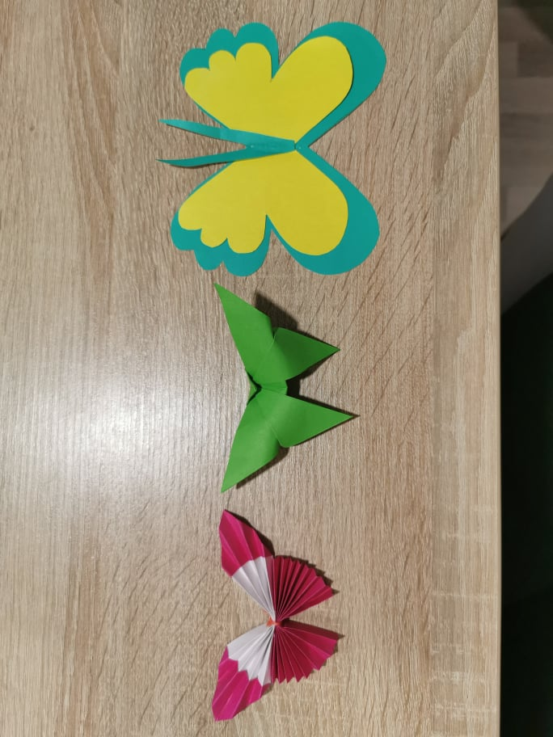

Sedaj, ko imamo vse, je čas za okraševanje. Izdelke lahko zavežete z vrvico in jih obesite tako, da bodo viseli iz stropa (seveda, če vam to dovolijo starši). Jaz sem se odločila, da jih bom zalepila na okno spalnice.

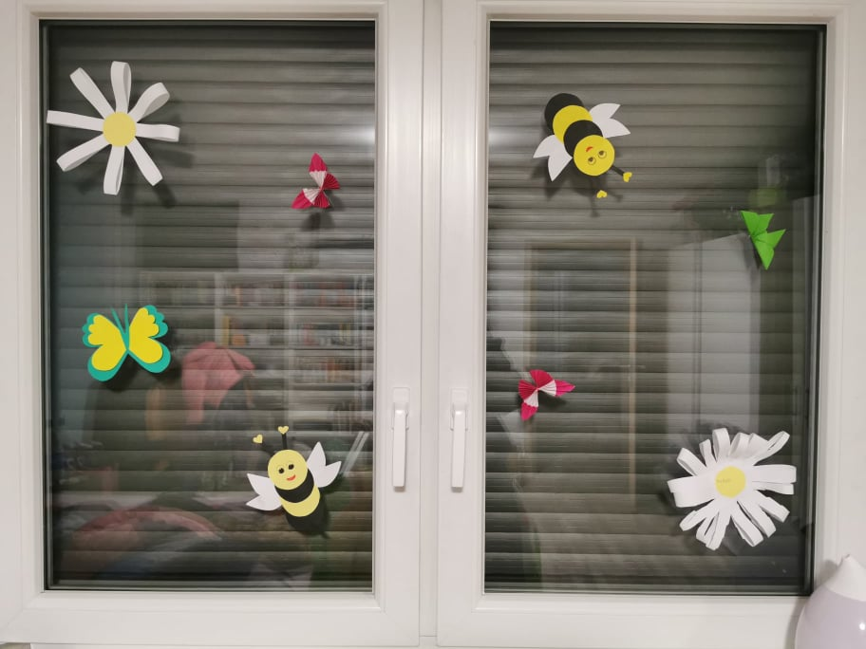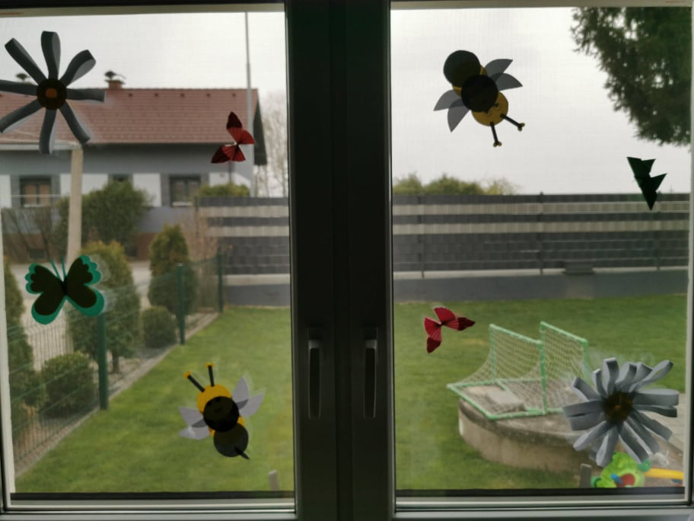

Kaj pravite? Imamo lepo? Nestrpno čakam, da vidim, kako pa ste vi okrasili. Upam, da mi boste poslali kakšno fotografijo.

Preživite lep preostanek dneva, uživajte čez vikend. Naigrajte se ter nadihajte svežega zraka.

Iskreno upam, da se boste drugi teden vsaj enkrat spomnili na mene, saj bi mi to res ogromno pomenilo.

OSTANITE ZDRAVI!
Vaša učiteljica Doroteja

